Федеральное государственное автономное
образовательное учреждение
высшего образования
«СИБИРСКИЙ ФЕДЕРАЛЬНЫЙ УНИВЕРСИТЕТ»
Институт космических и информационных технологий
Кафедра вычислительной техники

ТЕХНИЧЕСКОЕ ЗАДАНИЕ
Информационная система «Библиотека»

Преподаватель |  | Васильев В.С.
 | подпись, дата
Студент КИ19-08б, 031940098 |  | Шилов В.Ю.
 | подпись, дата

Содержание
1 Введение 3
1.1 Наименование программы 3
1.2 Краткая характеристика области применения 3
2 Основания для разработки 3
3 Назначение разработки 3
3.1 Функциональное назначение 3
3.2 Эксплуатационное назначение 6
4 Требования к программе или программному изделию 6
4.1 Требования к функциональным характеристикам 6
4.1.1 Требования к составу выполняемых функций 6
4.1.2 Требования к организации входных и выходных данных 8
4.1.3 Требования к временным характеристикам 10
4.2 Требования к надежности 10
4.2.1 Требования к обеспечению надежного (устойчивого) функционирования программы 10
4.2.2 Время восстановления после отказа 10
4.2.3 Отказы из-за некорректных действий оператора 11
4.3 Условия эксплуатации 11
4.3.1 Климатические условия эксплуатации 11
4.3.2 Требования к видам обслуживания 11
4.3.3 Требования к численности и квалификации персонала 11
4.4 Требования к составу и параметрам технических средств 12
4.5 Требования к информационной и программной совместимости 12
4.6 Требование к маркировке и упаковке 12
4.7 Требования к транспортированию и хранению 12
4.8 Специальные требования 12
5 Требования к программной документации 12
6 Технико-экономические показатели 13
7 Стадии и этапы разработки 13
8 Порядок контроля и приемки 14
Список используемой литературы 14

- Введение

  - Наименование программы

Наименование программы – «Библиотека».

  - Краткая характеристика области применения

Система «Библиотека» предназначается для автоматизации учета книг в библиотеке. Она помогает следить за тем, кто взял книгу и насколько, какие книги есть в библиотеке.

- Основания для разработки

Основанием для разработки является Договор 12 от 01.08.2020. Договор утвержден Директором МБОУ «Библиотеки имени Ленина» Ивановым Иваном Ивановичем, именуемым в дальнейшем Заказчиком, и Петровым Петром Петровичем (самозанятый), именуемым в дальнейшем исполнителем, 01.08.2020.
Согласно Договору, Исполнитель обязан разработать и установить систему «Библиотека» на оборудовании Заказчика не позднее 12.01.2021, предоставить исходные коды и документацию к разработанной системе не позднее 01.06.2021.
Наименование темы разработки – «Разработка информационно-справочной системы Библиотека». Условное обозначение темы разработки (шифр темы) – «Книги-02».

- Назначение разработки

Программа будет использоваться в библиотеке тремя группами пользователей: читатель, библиотекарь, администратор.

  - Функциональное назначение

Подробно расписано в диаграмме прецедентов, каждый из которых расписан более подробно после рисунке.
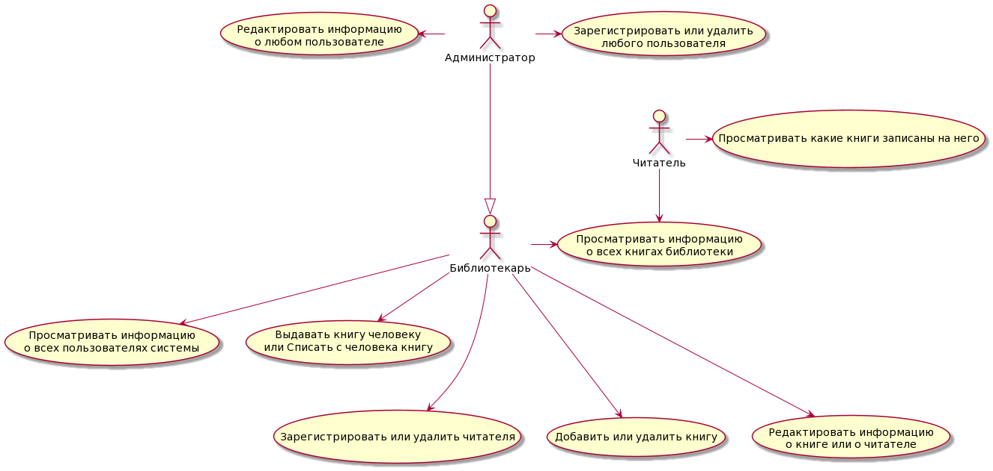
Название прецедента: Просматривать какие книги записаны на него
Действующее лицо: Читатель
Цель: Просмотреть записанные на него книги
Предусловия: Читатель осуществил вход в систему
Главная последовательность:
Читатель открывает окно, в котором указана информация о его книгах. Она загружается из файла «Данные о взятых книгах».

Название прецедента: Просматривать информацию о всех книгах библиотеки
Действующее лицо: Все
Цель: Просмотреть информацию о всех книгах библиотеки
Предусловия: Пользователь осуществил вход в систему
Главная последовательность:
Пользователь открывает окно, в котором указана информация о всех книгах библиотеки. Она загружается из файла «Данные о книгах»

Название прецедента: Редактировать информацию о книге или читателе
Действующее лицо: Библиотекарь/Администратор
Цель: Изменить информацию о книге в системе.
Предусловия: Открыто окно со всеми книгами библиотеки или с пользователями.
Главная последовательность:
Для редактирования информации нужна два раза кликнуть по книге/человеку и в меню выбрать пункт «Редактировать информацию»

Название прецедента: Добавить или удалить книгу
Действующее лицо: Библиотекарь/Администратор
Цель: Добавить или удалить информацию о книге в системе.
Предусловия: Открыто окно со всеми книгами библиотеки
Главная последовательность:
Для создания новой книги нажать на последнюю строчку и внести все данные в появившееся окошко.
Для удаления два раза кликнуть по книге, и в окошке выбрать пункт «Удалить книгу»

Название прецедента: Зарегистрировать или удалить читателя
Действующее лицо: Библиотекарь/Администратор
Цель: Добавить или удалить аккаунт читателя в систему.
Предусловия: Открыто окно с пользователями.
Главная последовательность:
Для регистрации нового читателя нужно нажать на последнюю строчку и внести все данные в появившееся окошко.
Для удаления два раза кликнуть по читателю, и в окошке выбрать пункт «Удалить аккаунт»

Название прецедента: Выдать книгу человеку или Списать с человека книгу
Действующее лицо: Библиотекарь/Администратор
Цель: Добавить или удалить информацию о взятой книге в систему.
Предусловия: Открыто окно со всеми книгами библиотеки или с пользователями.
Главная последовательность:
Для выдачи книги нужно либо два раза кликнуть по книге, выбрать пункт «Выдать книгу», заполнить данные, либо два раза кликнуть по человеку и выбрать пункт «Выдать книгу», заполнить данные.
Для свисания книги нужно либо два раза кликнуть по книге, выбрать пункт «Списать книгу», подтвердить действие, либо два раза кликнуть по человеку и выбрать пункт « Списать книгу», подтвердить действие.

Название прецедента: Просматривать информацию о всех пользователях системы
Действующее лицо: Библиотекарь/Администратор
Цель: Ознакомиться со всеми пользователями системы.
Предусловия: Пройдена авторизация.
Главная последовательность:
Пользователь открывает окно, в котором указана информация о всех пользователях.

Название прецедента: Зарегистрировать или удалить любого пользователя
Действующее лицо: Администратор
Цель: Добавить или удалить аккаунт пользователя(любая должность) в систему.
Предусловия: Открыто окно с пользователями.
Главная последовательность:
Для регистрации нового пользователя нужно нажать на последнюю строчку и внести все данные в появившееся окошко.
Для удаления два раза кликнуть по пользователю, и в окошке выбрать пункт «Удалить аккаунт»

Название прецедента: Редактировать информацию о любом пользователе
Действующее лицо: Администратор
Цель: Изменить информацию о пользователе(любая должность).
Предусловия: Открыто окно с пользователями.
Главная последовательность:
Для редактирования информации нужна два раза кликнуть по пользователю и в меню выбрать пункт «Редактировать информацию»

  - Эксплуатационное назначение

Программа должна эксплуатироваться в библиотеке. Она может использоваться только на одном компьютере, так как база данных храниться локально.

- Требования к программе или программному изделию

  - Требования к функциональным характеристикам

    - Требования к составу выполняемых функций

В поле поиск можно вводить конкретные данные или регулярные выражения. Главное окно для пользователя идентичное, но нет вкладки Люди. Так как ему нельзя раскрывать личную информацию об остальных людях этой библиотеки.

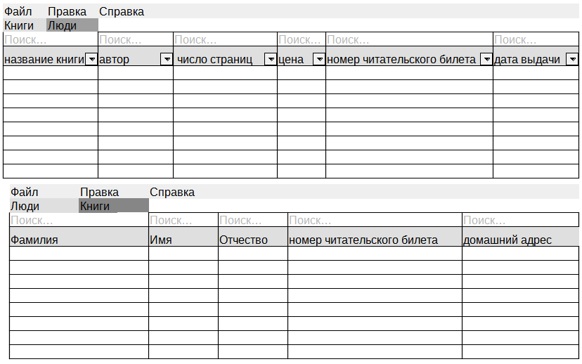
Рисунок 1 - главные окна программы

При двойном нажатии на человека, появляется меню.
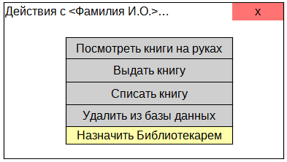
Рисунок 2 - окно действий с пользователем

При выборе пункта «Посмотреть книги на руках» открывается БД на вкладке Книги с фильтром Номера читательского билета выбранного человека.
При выборе пункта «Выдать книгу» или «Списать книгу» соответсвующая информация в БД меняется.
При выборе пункта «Удалить из базы данных» данные о человеке удаляются из БД
Пункт «Назначить Библиотекарем» доступен только администратору. Этот пункт меняет права пользования программой выбранного человека.
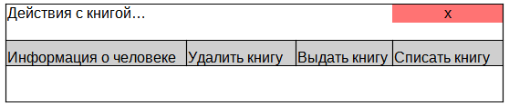
При двойном нажатии на книгу, появляется меню.
Рисунок 3 - окно действий с книгой
При выборе пункта «Информация о человеке» открывается БД на вкладке Люди с фильтром Номера читательского билета выбранного человека.
При выборе пункта «Выдать книгу» или «Списать книгу» соответсвующая информация в БД меняется.
При выборе пункта «Удалить книгу» данные о книге удаляются из БД

Авторизация в системе
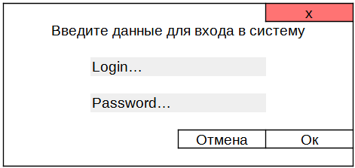
Рисунок 4 - окно авторизации

При открытии программы, вам нужно авторизоваться, что бы система знала ваши права.

    - Требования к организации входных и выходных данных

Данные о книгах, людях и работниках хранятся в базе данных программы. При запуске программы открывается окно авторизации, где нужно ввести логин и пароль.
Для хранения будет использоваться четыре двоичных файла: Данные о книгах, Данные о читателях, Данные о работниках, Данные о взятых книгах.
-строка. Перед ней идет число символов, которое заканчивается знаком &. Пример: «4&Пять»
- число. Каждая ячейка имеет фиксированную длинну.
Таблица 1 - формат данных файла «Данные о книгах»
Данные о книгах
Название книги | Автор | Число страниц | Цена | Уникальный код
…
Название книги | Автор | Число страниц | Цена | Уникальный код

Таблица 2 - формат данных файла «Данные о читателях»
Данные о читателях
Фамилия | Имя | Отчество | Номер ч. билета | Домашний адрес | Логин | Пароль
...
Фамилия | Имя | Отчество | Номер ч. билета | Домашний адрес | Логин | Пароль

Таблица 3 - формат данных файла «Данные о работниках»
Данные о работниках
Фамилия | Имя | Отчество | Должность | Домашний адрес | Логин | Пароль
...
Фамилия | Имя | Отчество | Должность | Домашний адрес | Логин | Пароль

Таблица 4 - формат данных файла «Данные о взятых книгах»
Данные о взятых книгах
Уникальный код | Номер ч. билета | Дата выдачи | Дата окончания пользования
...
Уникальный код | Номер ч. билета | Дата выдачи | Дата окончания пользования

При запуске программы все три файла загружаются в оперативную память. При добавлении/изменении данных в базе, они перезаписываются в новый файл этой БД.

    - Требования к временным характеристикам

После любого изменения файлов с данными, например добавления книги в систему, интерфейс программы должен отобразить эти изменения быстрее 5 секунд.

  - Требования к надежности

Вероятность безотказной работы системы должна составлять не менее 99%

    - Требования к обеспечению надежного (устойчивого) функционирования программы

Надежное (устойчивое) функционирование программы должно быть обеспечено выполнением заказчиком совокупности организационно-технических мероприятий, перечень которых приведен ниже:
- организацией бесперебойного питания технических средств;
- использованием лицензионного программного обеспечения;
- регулярным выполнением рекомендаций Министерства труда и социального развития РФ, изложенных в Постановлении от 23 июля 1998 г. «Об утверждении межотраслевых типовых норм времени на работы по сервисному обслуживанию ПЭВМ и оргтехники и сопровождению программных средств»;
- регулярным выполнением требований ГОСТ 51188-98. Защита информации. Испытания программных средств на наличие компьютерных вирусов.

    - Время восстановления после отказа

Время восстановления после отказа, вызванного сбоем электропитания технических средств (иными внешними факторами), не фатальным сбоем (не крахом) операционной системы, не должно превышать 10 минут при условии соблюдения условий эксплуатации технических и программных средств.
Время восстановления после отказа, вызванного неисправностью технических средств, фатальным сбоем (крахом) операционной системы, не должно превышать времени, требуемого на устранение неисправностей технических средств и переустановки программных средств.

    - Отказы из-за некорректных действий оператора

Отказы программы возможны вследствие некорректных действий оператора (пользователя) при взаимодействии с операционной системой. Во избежание возникновения отказов программы по указанной выше причине следует обеспечить работу пользователя без предоставления ему административных привилегий.

  - Условия эксплуатации

Программа установлена на компьютере находящемся в библиотеке. Им могут пользоваться все посетители и работники библиотеки.

    - Климатические условия эксплуатации

Специальные условия не требуются.

    - Требования к видам обслуживания

Программа не требует проведения каких-либо видов обслуживания.

    - Требования к численности и квалификации персонала

При установке и настройке системы необходим системный администратор. В процессе эксплуатации с программой работают оператор-кассир и посетитель кинотеатра.
Системный администратор должен иметь высшее профильное образование и сертификаты компании-производителя операционной системы. В перечень задач, выполняемых системным администратором, должны входить:
- установка клиентских приложений;
- настройка СУБД;
Пользователь программы (оператор) должен обладать практическими навыками работы с графическим пользовательским интерфейсом операционной системы.
Администратор и библиотекарь должны быть аттестованы на II квалификационную группу по электробезопасности (для работы с конторским оборудованием).
К квалификации читателя специальные требования не предъявляются.

  - Требования к составу и параметрам технических средств

Состав технических средств:
- Компьютер, включающий в себя:
- процессор x86 с тактовой частотой, не менее 1 ГГц;
- оперативную память объемом, не менее 1 Гб;
- видеокарту, монитор, мышь, клавиатура.

  - Требования к информационной и программной совместимости

Специальных требований не предъявляется.

  - Требование к маркировке и упаковке

Программное изделие передается по сети Internet в виде архива — загружается с официального сайта производителя. Специальных требований к маркировке не предъявляется. Для проверки подлинности программного обеспечения рекомендуется проверять контрольные суммы загруженных файлов со значениями, указанными на официальном сайте.

  - Требования к транспортированию и хранению

Специальных требований не предъявляется.

  - Специальные требования

Программа должна обеспечивать взаимодействие с пользователем посредством графического пользовательского интерфейса, разработанного согласно рекомендациям компании-производителя операционной системы.

- Требования к программной документации

Предварительный состав программной документации:
- техническое задание (включает описание применения);
- программа и методика испытаний;
- руководство системного программиста;
- руководство оператора;
- руководство программиста;
- ведомость эксплуатационных документов;
- формуляр.

- Технико-экономические показатели

Программа «Библиотека» пригодна для небольших библиотек, в основном для упрощения работы библиотекарей и более четкого учета книг. Экономический эффект при этом может быть обеспечен за счет уменьшения потерь книг.

- Стадии и этапы разработки

Разработка должна быть проведена в три стадии:
- техническое задание;
- технический (и рабочий) проекты;
- внедрение.
- На стадии «Техническое задание» должен быть выполнен этап разработки, согласования и утверждения настоящего технического задания.
- На стадии «Технический (и рабочий) проект» должны быть выполнены перечисленные ниже этапы работ:
- разработка программы;
- разработка программной документации;
- испытания программы.
- На стадии «Внедрение» должен быть выполнен этап разработки «Подготовка и передача программы».
- Содержание работ по этапам: На этапе разработки технического задания должны быть выполнены перечисленные ниже работы:
- постановка задачи;
- определение и уточнение требований к техническим средствам;
- определение требований к программе;
- определение стадий, этапов и сроков разработки программы и документации на нее;
- согласование и утверждение технического задания.
На этапе разработки программы должна быть выполнена работа по программированию (кодированию) и отладке программы.
На этапе разработки программной документации должна быть выполнена разработка программных документов в соответствии с требованиями ГОСТ 19.101-77.
На этапе испытаний программы должны быть выполнены перечисленные ниже виды работ:
- разработка, согласование и утверждение порядка и методики испытаний;
- проведение приемо-сдаточных испытаний;
- корректировка программы и программной документации по результатам испытаний.
На этапе подготовки и передачи программы должна быть выполнена работа по подготовке и передаче программы и программной документации в эксплуатацию на объектах заказчика.

- Порядок контроля и приемки

Приемосдаточные испытания программы должны проводиться согласно разработанной исполнителем и согласованной заказчиком «Программы и методики испытаний».
Ход проведения приемо-сдаточных испытаний заказчик и исполнитель документируют в протоколе испытаний. На основании протокола испытаний исполнитель совместно с заказчиком подписывают акт приемки-сдачи программы в эксплуатацию.

Список используемой литературы

- ГОСТ 19.201-78 Единая система программной документации. Техническое задание. Требования к содержанию и оформлению. 1978. Режим доступа: http://it-gost.ru/content/view/20/39/
- ГОСТ 24.701-86. Единая система стандартов автоматизированных систем управления. Надежность автоматизированных систем управления. Основные положения. М.: Издательство стандартов, 1987. — 17 с.
- Создание проекта форм интерфейса и карты диалоговых окон в PLANTUML [Электронный ресурс]. Режим доступа: https://habr.com/ru/post/279373/ (27.09.2020)

